高淳区2014～2015学年度第一学期期中质量调研检测
九年级语文试卷
注意事项：
1．本试卷共120分；考试时间120分钟。
2．答案一律用黑色墨水笔写，标“”处表示此处的答案应写在答卷纸上。
一 (27分)
1．用古诗文原句填空。（10分）
（1）苟全性命于乱世， 。 （诸葛亮《出师表》）
（2）更深月色半人家， 。 （刘方平《月夜》）
（3） ，背灼炎天光。 （白居易《观刈麦》）
（4）过尽千帆皆不是， 。 （温庭筠《望江南》）
（5）池上碧苔三四点， 。 （晏殊《破阵子》）
（6） ，西北望，射天狼。 （苏轼《江城子 密州出猎》）
（7） ，欲语泪先流。 （李清照《武陵春》）
（8）了却君王天下事， 。（辛弃疾《破阵子 为陈同甫赋壮词以寄之》）
（9）范仲淹在《渔家傲 秋思》中以“ , ”，写出了边关将士思念家乡，而又因功业未建无计归家的复杂心情。
2．下列画线字注音完全正确的一项是（ ）（3分）
A．田圃（fŭ） 亵渎（xiè） 恪尽职守（kè）
B．襁褓（qiăng） 灵柩（jìu） 气吞斗牛（dǒu）
C．扶掖（yè） 藻饰（zăo） 涕泗横流（tì）
D．诘难（jié） 诓骗（kuāng） 咬文嚼字（jué）
3．下列词语中没有错别字的一项是（ ）（3分）
A．一代天娇 无与伦比 凌驾
B．一抔黄土 重蹈覆辙 旁鹜
C．断章取义 阔然无累 狡黠
D．豁然贯通 弥留之际 陨落
4．请在田字格内用正楷字抄写下面的句子。（3分）
青春须早为，岂能长少年。
， 。
班级举办综合性学习活动“我心中的风流人物”，你和同学合作完成以下任务。
5．小宁负责“风流人物之书法篇”栏目，搜集到四幅古代楷书名家的作品，请你判断其中哪一幅是颜真卿的作品。（ ）（ 2分）

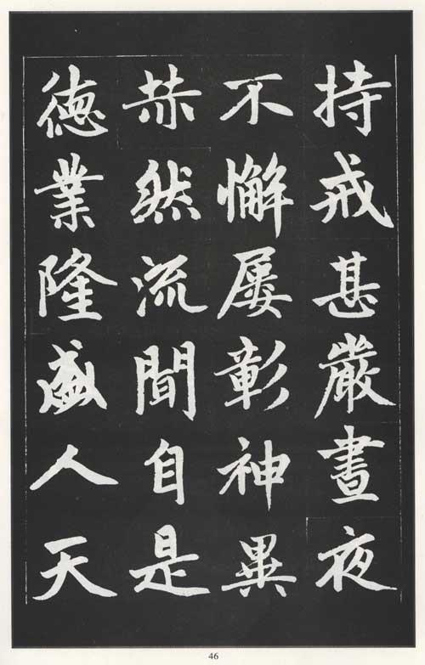
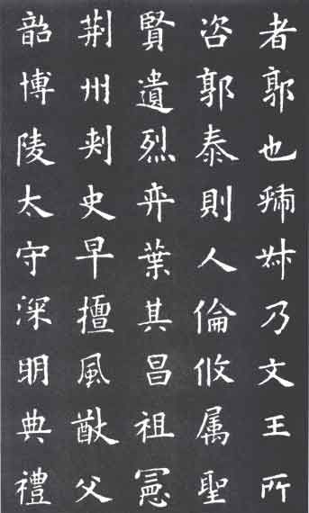
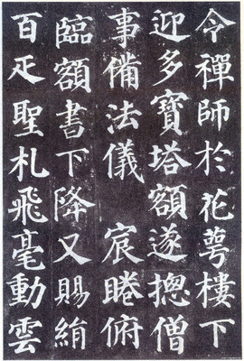
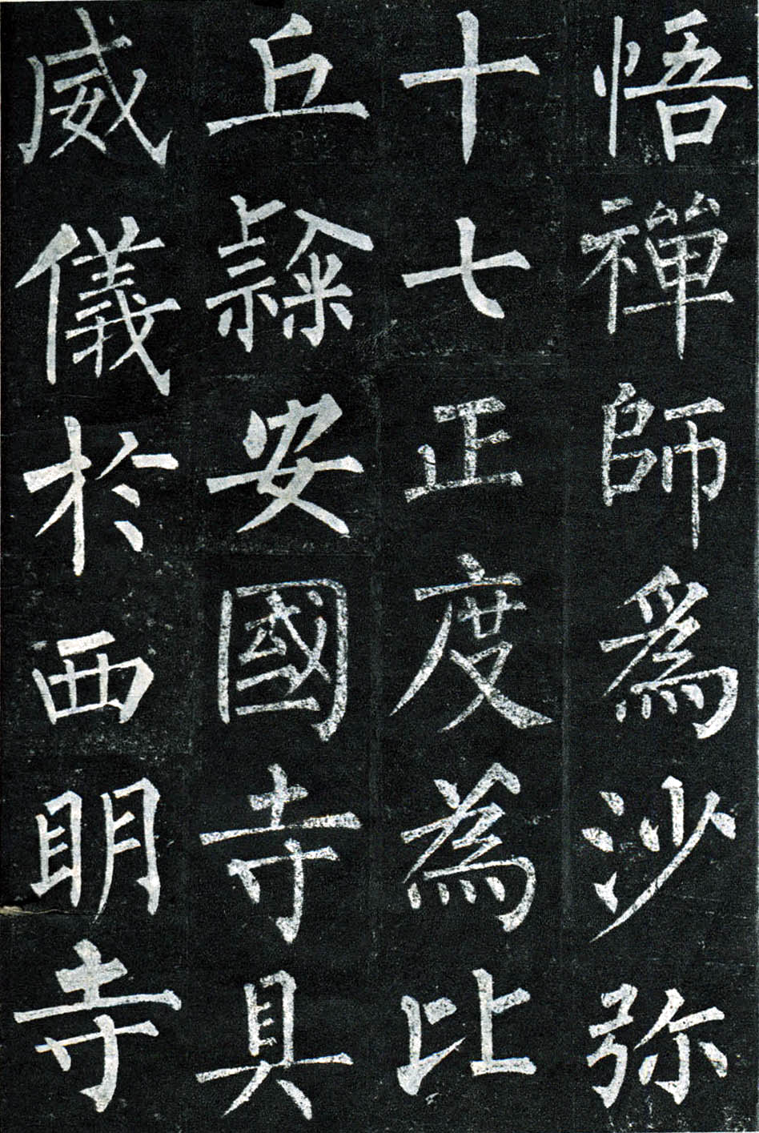

A B C D
6．小宣负责“风流人物之文学篇”栏目，他根据本学期所学课文向大家推荐这些作者的相关作品，请你帮助他完成下面表格。（3分）
课文 | 作者 | 推荐作品 | 推荐理由
《沁园春 雪》 | 毛泽东 | 《毛泽东诗词选》 | 感受革命浪漫主义的情怀
《<傅雷家书>两则》 | 傅 雷 | 《傅雷家书》 | ①
② | ③ | ④ | ⑤
7．小成负责“风流人物之英雄篇”，请为他的感言补充恰当的关联词。（ ）（3分）
在我国古代历史长河中，曾经涌现出无数英雄人物。有仰天质问“王侯将相宁有种乎”的陈涉，有“未出茅庐而三分天下”的诸葛亮，有以“士之怒”勇对“天子之怒”的唐雎……
这些英雄人物的生命早已消逝， 他们的故事至今传扬，他们的精神永放光芒。他们 在历史上建功立业， 对整个中华文明产生了巨大影响。
A．虽然……但是…… 只有……才…… B．因为……所以…… 不但……而且……
C．虽然……但是…… 不但……而且…… D．因为……所以…… 只有……才……
二（43分）
（一）阅读下面古诗文，完成8～12题。（17分）
【古诗阅读】
望江怨 送别
[清]万树
春江渺，断送扁舟过林杪^{①}。愁云清未了，布帆遥比沙鸥小。恨残照，犹有一竿红。怪人催去早。
[注] ①杪：树梢。
8．（1）词中画线句描写了怎样的送别场景？请用自己的语言简要描绘。（2分）

(2)末句写残照“怪”人过早催它离开，修辞上有何妙处？表达了作者怎样的感情？（2分）

【古文阅读】
先主^{①}少孤，与母贩履织席为业。舍东南角篱上有桑树高五丈余，遥望见童童如小车盖，往来者皆怪此树非凡，或谓当出贵人。先主少时，与宗中诸小儿于树下戏，言：“吾必当乘此羽葆^{②}盖车。”叔父子敬谓曰：“汝勿妄语，灭吾门也！”年十五，母使行学，与同宗刘德然、辽西公孙瓒俱事故九江太守同郡卢植。德然父元起常资给先主，与德然等。元起妻曰：“各自一家，何能常尔邪！”起曰：“吾宗中有此儿，非常人也。”而瓒深与先主相友。瓒年长，先主以兄事之。先主不甚乐读书，喜狗马、音乐、美衣服。身长七尺五寸，垂手下膝，顾自见其耳。少语言，善下人，喜怒不形于色。好交结豪侠，年少争附之。中山大商张世平、苏双等资累千金，贩马周旋于涿郡，见而异之，乃多与之金财。先主由是得用合徒众。
（选自《三国志》卷三十二）
【注】①先主：指刘备。 ②羽葆：帝王仪仗中以鸟羽联缀为饰的华盖。
9．用斜线（／）标出下面句子的朗读停顿。每句标一处。（2分）
（1）往 来 者 皆 怪 此 树 非 凡 （2）喜 怒 不 形 于 色
10．写出下列句子中加点词的意思。（4分）
（1）或谓当出贵人 （ ） （2）顾自见其耳 （ ）
（3）善下人 （ ） （4）先主由是得用合徒众 （ ）
11．用现代汉语写出文中画线句的意思。（4分）
（1）德然父元起常资给先主，与德然等。

（2）见而异之，乃多与之金财。

12．文中刘元起称赞少年刘备“非常人也”，请你简要说说：文中表现了少年刘备哪些可贵的不同常人之处？（可用原文）（3分）

（二）阅读下列文章，完成13～16题。（15分）
画晴
张晓风
落了许久的雨，天忽然晴了。心理上就觉得似乎捡回了一批失落的财宝，天的蓝宝石和山的绿翡翠在一夜之间又重现在晨窗中了。阳光倾注在山谷中，如同一盅稀薄的葡萄汁。
我起来，走下台阶，独自微笑着、欢喜着。天地间只有一团喜悦、一腔温柔、一片勃勃然的生气，我走向田畦，就以为自己是一株恬然的菜花。我举袂迎风，就觉得自己是一缕宛转的气流，我抬头望天，却又把自己误以为明灿的阳光。
不知怎的，忽然想起住在郊外的陈，就觉得非去拜访她不可。在这种阳光中如果不带有几分醉意，凡事随兴而行，就显得太不调和了。
转了好几班车，来到陈的门前，才发现她也出去了。
站了许久，不知道自己该往哪里去。抬头望去，远处禾场很空阔，几垛稻草疏疏落落地散布着。我信步徐行，发现自己正走向一片广场。黄绿不匀的草在我脚下伸展着，奇怪的大石在草丛中散置着。我选了一块比较光滑的斜靠而坐，就觉得身下垫的，和身上盖的，都是灼热的阳光。
我悠然地望着天，体味着幸福，这不是坐在暖气机边的人所能了解的。如果我们肯早日离开阴深黑暗的蛰居，回到热热亮亮的光中，那该多美呢！
头顶上有一棵不知名的树，叶子不多，却都很青翠，太阳的影像从树叶的微隙中筛了下来。暖风过处，满地圆圆的日影都欣然起舞。
坐在这样的树下，又使我想起自己平日对人品的观察。我常常觉得自己的浮躁和浅薄就像“夏日之日”，常使人厌恶、回避。于是在深心之中，总不免暗暗地向往着一个境界——“冬日之日”。那是光明的，却毫不刺眼；是暖热的，却不致灼人。什么时候我才能那样含蕴，那样温柔敦厚而又那样深沉呢？ 我不禁用全心灵祷求："不是独步中天，造成气焰和光芒。而是透过灰冷的心，用一腔热忱去温暖一切僵坐在阴湿中的人。"
渐近日午，光线更明朗了，一切景物的色调开始变得浓重。几只黑色瘦胚的羊，正慢慢地啮着草，远远的有一个孩子跷脚躺着，悠然地嚼着一根长长的青草。我趁兴而起，在草场上纡回漫步。难得这么静，我的脚步声和羊群的啮草声都清晰可闻。回头再看看那曲臂为枕的孩子，不觉有点羡慕他那种“富贵于我如浮云”的风度了。几只羊依旧依头择草，恍惚间只让我觉得它们嚼的不止是草，而是冬天里半发的绿意，以及草场上无边无际的阳光。
日影稍稍西斜了，在一天之中，我往往偏爱这一刻。我知道有人歌颂朝云，有人爱恋晚霞，至于耀眼的日升和幽邃的黑夜都惯受人们的钟爱。唯有这样平凡的下午，没有一点彩色和光芒的时刻，常常会被人遗忘。但我却不能自禁地喜爱并且瞻仰这份宁静、恬淡和收敛。我回到自己的位置坐下，茫茫草原，就只交付我和那看羊的孩子吗？叫我们如何消受得完呢？
正在痴想之间，发现不但云朵的形状变幻着，连它的颜色也奇异地转换了。半天朱霞，粲然如焚，映着草地也有三分红意了。不仔细分辨，就像莽原尽处烧着一片野火似的。牧羊的孩子不知何时已把他们各自的羊聚拢了，村落里炊烟袅升，他们也就隐向一片暮霭中去了。
远处有疏疏密密的竹林，掩映一角红墙，我望着他们各自走去他们的家，心中不禁怅然若失。想起城市的街道，想起两侧壁立的大厦，人行其间，抬头只见一线天色，真仿佛置身于死荫的幽谷了。而这里，在这不知名的原野中，却是遍地泛滥着阳光。人生际遇不同，相去多么远啊！
我转身离去，落日在我身后画着红艳的圆。而远处昏黄的灯光也同时在我面前亮起。那种壮丽和寒伧成为极强烈的对照。
遥遥地看到陈的家，也已经有了灯光，想她必是倦游归来了，我迟疑了一下，没有走过去摇铃，我已拜望过郊上的晴朗，不必再看她了。
（选自《张晓风散文集》，有删改）
13．细读文章，完成下面表格（可用文中词句）。（4分）
时 间 | 景致特征 | 作者的心情
上午 | 一团喜悦、一腔温柔、一片勃勃然的生气 | ①
渐近日午 | ② | 陶醉
日影西斜 | ③ | ④
14．仔细阅读文章，回答下列问题。（5分）
（1）请品析下面句中加点字的表达效果。（3分）
太阳的影像从树叶的微隙中筛了下来。暖风过处，满地圆圆的日影都欣然起舞。

（2）仿照下面画线句对“冬日之日”的评价，写出“夏日之日”“常使人厌恶、回避”的原因。（2分）
“夏日之日”： ， ； ， ，常使人厌恶、回避。
“冬日之日”：那是光明的，却毫不刺眼；是暖热的，却不致灼人。什么时候我才能那样含蕴，那样温柔敦厚而又那样深沉呢？
15．文中多处运用对比手法，试举出一例并作简要分析。（3分）

16．从文中两处划线句看出，“我”起先是“非去拜访”朋友不可，最后却决定“又不必再看她了”，请说说原因。（3分）

（三）阅读下列文章，完成17～20题。（11分）
关于职业
夏丏尊^{①}
关于青年的职业，有人这样说：“职业是神圣的，而且是终身大事。青年于未就职业前需考察社会环境，审度自己个性，参酌将来的希望，仔细选择。”
这番议论原不是毫无理由的话。可是按现今之实际。却不免是一种高调。“审度自己个性”，“参酌将来的希望”，这种条件在眼前有许多职业可就的人，也许可作参考。可是在大多数的一般人看来，这番议论只等于空洞的说教，等于一张不能兑现的美丽的支票而已。
现在让我来平心静气地提几条可走的方向供诸君参考。据我所见，普通人的职业的来路不外下列几项，诸君所能走的方向当然也不出这几项。一、独立自营，二、从事家业，三、入工商界习业，四、入公共机关作月薪生活。
诸君出校门后投身职业，该向哪一条路跑，原不能一概论定，一条路有一条路的难处，一个人有一个人的志愿，断难代为抉择。不但别人难以代为抉择，恐诸君自己也无法抉择。在现在的情势之下，一切须看条件：要独立自营，至少家里须有小资本；要从事家业，至少家里先要有老业；要入工商界学业，至少在工商界要有能介绍的亲友；要入机关领月薪，也至少要有人援引；此外，各门还要有能相适应的特种品性。不过就大体说，诸君为生活计，总须走一条路，而且事实也非逼迫诸君去走一条路不可。现世尚谈不到机会均等，只好各人走各人的路，“君乘车，我戴笠”，“君担簦，我跨马”，有的乘车，有的戴笠，有的担簦，有的跨马，从前有此不平，现在仍有此不平，无法讳言。
在现今什么都只好去碰去看，尤其职业。今日在职业界吃饭的人，其职业大概都是碰来的。他们有的在某公司办事，有的在某工厂中为事务员，有的在某衙门里作官吏，有的在某处办农场，但我相信他们当初并不曾由此预期，只是因了偶然的机会，经过几次转变，达到现在的地位而已。
但诸君不可误解，把“碰”解作不劳而获的幸运。要碰，先须有碰的资格，没有资格，即使有偶然的机会在你眼前，你也无法将它捉住。某商店须用一个管银钱的店员，你如果是没有金钱信用的人，就无资格去碰了；某机关要请一个书记（文员），你如果是文理不通字迹潦草的，就无资格去碰了；某公司要找一个能担繁重事务的职员，你如果是身体怯弱的，就无资格去碰了。身体、品性、知识，都是碰的条件。中学校教育原不是教授职业技能的，但在身体的锻炼，品性的陶冶、知识的修养各点上来看，却不能说与职业无关。诸君在学校如果曾做了正式的学习，不曾马马虎虎地度过，那么对于以后的就业来说，也可以说不曾白花了学费了。
诸君出校门以后，就利用在学校中锻炼好了的身体，陶冶过了的品性，修养来的知识去碰吧。一面还须把身体、品性、知识继续锻炼陶冶修养以期不失未来的新机会。万一不凑巧一时碰不到职业，请平心反省，是否自己没有碰的资格？倘若自己觉得资格不够，就应该努力修补。如果自问资格无缺，所以碰不到职业完全由于没有机会，也只有再去碰而已。实情如此，有什么别的话可说呢！
选自夏丏尊文集《白马湖之冬》，有删改
【注】①夏丏尊（1886-1946）：我国现代著名文学家、教育家、出版家。曾先后在湖南第一师范、春晖中学等学校任教。
17．请用一句话概括作者为青年学生将来就业的问题提出的建议。（2分）

18．仔细阅读文章，回答下列问题。（4分）
（1）文中画线句中的“不能兑现的美丽的支票”指什么？（2分）

（2）作者认为职业要去“碰”，根据下面所附《现代汉语词典》中关于“碰”的义项，结合文章内容说说你对文中“碰”的理解。（2分）
①撞击；②偶然遇见；③通过接触进行试探；④触犯顶撞

19．第六段列举店员、书记、职员的事例有什么作用？（3分）

20．下列名人名言中与本文主旨最接近的一项是（ ）。（2分）
A．世上没有卑贱的职业，只有卑贱的人 ——林肯
B．机会总是偏爱有所准备的人。——巴斯德
C．人生中最困难者，莫过于选择。——莫尔
D．智者创造的机会比他得到的机会要多。——培根
三（50分）
21．阅读下面一则材料，按要求作文。
将两辆外形完全相同的汽车停放在相同的环境里，其中一辆车的引擎盖和车窗都是打开的，另一辆则封闭如常，原样保持不动。打开的那辆车在三天之内就被人破坏面目全非，而另一辆车则完好无损。这时候，实验人员在那辆完好无损的汽车的窗户上打了一个洞，只一天工夫，车上所有的窗户都被人打破，内部的东西也全部丢失。
这就是著名的“破窗户理论”：对于完美的东西，大家都会不由自主地维护它，舍不得破坏；而对于已经破损的东西，有人就会加大其损坏程度。这是人类的一种心理惯性，我们可以由它联想到自己的人生：让自己的人生也保持“干净整洁”，不要给别人的“破坏”可乘之机。
请以“不要轻易打破你生活中的任何一扇窗户”为题，写一篇不少于600字的文章。

九年级语文参考答案
一（27分）
1．（10分）（1）不求闻达于诸侯 （2）北斗阑干南斗斜 （3）足蒸暑土气 （4）斜晖脉脉水悠悠 （5）叶底黄鹂一两声 （6）会挽雕弓如满月 （7）物是人非事事休 （8）赢得生前身后名 （9）浊酒一杯家万里 燕然未勒归无计
2．（3分）C
3．(3分) D
4．（3分）抄写正确1分，清晰、工整1分，美观1分
5．（2分）B
6．（3分）①苦心孤诣的教子篇 （1分） ②至⑤：课文、作者、作品名匹配，符合题目要求
1分；推荐理由恰当1分（意近即可）。
示例：《谈读书》 培根 《培根随笔》 说理透彻，警句迭出
7．（3分）C
二（43分）
8．（4分）（1）（2分）江水渺茫，扁舟远去，愁云惨淡低垂，帆船在飘荡中越来越远。
（每两点1分）
（2）（2分）运用了拟人的修辞手法，生动形象地写出了斜阳缓缓下落的情态（1分），抒发了作者与友人离别时的难舍难分之情（1分）。
9．（2分）（1）往 来 者 /皆 怪 此 树 非 凡 （2）喜 怒/ 不 形 于 色
10.（4分）（1）有人（2）回头看（3）对……好（或“对……友善”、“善待”）（4）这
11.（4分）（1）刘德然的父亲刘元起常常资助刘备（1分），（并且）同给予刘德然的相同（1分）。
（2）见到刘备并对他感到惊异（1分），于是多次给刘备钱财（1分）。
12.（3分）有远大抱负；尊长懂礼；善下人；喜怒不形于色；好交结豪侠（一点1分，答出三点3分）。
【参考译文】先主很小时，父亲便过世了；他与母亲一起织草鞋，编竹席卖以度日。所住房屋东南方有棵桑树，高五丈多，远远望去，一片簇团，好似皇帝出行时的舆盖。来来往往的人都对这棵树的不同寻常感到奇怪。刘备少年时，与同族人中的小孩子在树下嬉戏，说：“我一定要乘坐这羽葆盖车。”他的叔父子敬说：“你不要说这狂妄的话，会灭我满门的！”刘备十五岁时，他的母亲让他去学习，跟同族的刘德然、辽西族的公孙瓒一起在九江太守同郡卢植门下共事。刘德然的父亲刘元起常常资助刘备，并且同给予刘德然的相同。刘元起的妻子说：“我们各自都有一家人，你怎么能常常这样资助刘备呢！”刘元起说：“我家族中能有这样的孩儿，他是不同寻常的人。”而且公孙瓒跟刘备友情深厚。公孙瓒年龄大些，刘备把他当兄长对待。刘备不很喜爱读书，却喜爱狗马、音乐、漂亮的衣服。身高七尺五寸，手臂垂下来可盖过膝盖，回过头可以看到自己的耳朵。言语很少，对下人很友善，喜怒的情绪不在脸上表现出来。刘备喜欢结交性情爽快的侠士，少年都争相依附他。中山地区的大商人张世平、苏双等人家财万贯，在涿郡贩卖马匹，见到刘备并对他感到惊异，于是多次给刘备钱财。刘备因此能够用以集结手下人。
13.（4分）①欢喜、悠然 ②景物的色调开始变得浓重 ③平凡，没有一点彩色和光芒（或“宁静、恬淡和收敛”） ④喜爱并且瞻仰
14．（5分）（1）（3分）“筛”，生动形象地描绘出阳光从繁密的树叶间洒落的美景（1分），“欣然起舞”用拟人手法（1分），生动形象地写出了日影闪动不定的情景（1分）。
（2）（2分）那是明亮的，却过于耀眼（1分）；是炽热的，却过于毒辣（1分）（意近即可）
15．（3分）找出对比1分，分析出作用2分。示例：①置身阳光下的“我”与“坐在暖气机边的人”的对比，突出了作者沐浴在阳光下的幸福。②“夏日之日”与“冬日之日”的对比，突出作者对含蕴、温柔、敦厚、深沉的境界的向往。③“有人歌颂朝云，有人爱恋晚霞，至于耀眼的日升和幽邃的黑夜都惯受人们的钟爱”与“我”偏爱“平凡的下午”对比，突出表达了作者对宁静、恬淡和收敛的下午的喜爱和瞻仰之情。④“城市的街道”与“不知名的原野”的对比，明确了作者抚然若失的原因，表达了作者对泛滥着阳光的不知名原野的喜爱。⑤“落日”与“昏黄的灯光”的对比，表达了作者对壮丽原野的恋恋不舍。
16．（3分）作者起兴去拜访朋友，目的只是想到朋友生活的郊野中去享受和沉醉阳光。在乡村原野的一天，她已独自领略了乡村的阳光美景，目的已达到，没有必要再去打扰朋友了。（2分）这样的结尾更突出了主题，耐人回味。（1分）（意近即可）
17．（2分）希望在校的青年学生把身体、品性、知识锻炼陶冶修养好，以期不失未来的就业机会。
18．（4分）（1）（2分）“青年于未就职业前需（考察社会环境），审度自己个性（1分），参酌将来的希望（1分），仔细选择”的议论。
（2）（2分）文中的“碰”指的是青年就业时要就眼前可能拥有的某一个职业，通过接触进行尝试。（意近即可）
19．（3分）有力地论证了 “碰，不是不劳而获的幸运。要碰，先须有碰的资格，没有资格，即使有偶然的机会在你眼前，你也无法将它捉住”这一观点。
20．（2分）B
三（50分）
21．（30分）参照中考作文评分标准

